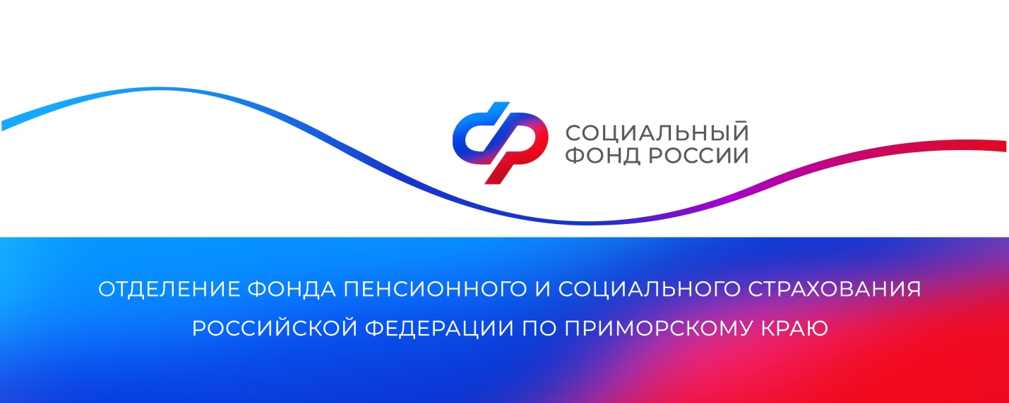
Более 1600 льготников в Приморском крае получили путёвки на санаторно-курортное лечение в 2023 году

В этом году Отделение Социального фонда России по Приморскому краю выдало льготникам 1620 путевок на санаторно-курортное лечение. Кроме того, до конца года ОСФР планирует предоставить гражданам еще 1670 путевок на общую сумму 55 миллионов рублей.
Путевки и бесплатный проезд к месту лечения и обратно региональное Отделение фонда предоставляет гражданам, которые получают набор социальных услуг (НСУ) в натуральном виде, то есть не отказались от него в пользу денежной выплаты. Граждане, имеющие первую группу инвалидности, и дети с инвалидностью имеют право на вторую путевку и бесплатный проезд к месту лечения и обратно для сопровождающего лица.
Профиль санатория определяется в соответствии с рекомендациями лечащего врача. Длительность санаторно-курортного лечения составляет 18 дней для взрослых, 21 день для детей с инвалидностью, а в случае, когда инвалидность связана с заболеваниями или последствиями травмы спинного мозга — от 24 до 42 дней.
Для получения путевки необходимо в поликлинике у лечащего врача оформить справку (форма 070/у) о медицинских показаниях на санаторно-курортное лечение, затем обратиться с заявлением в Отделение СФР по Приморскому краю. Подать заявление на получение путевки можно на портале Госуслуг, в МФЦ или в клиентских службах ОСФР по Приморскому краю.
Пресс-служба
Отделения Социального фонда России
по Приморскому краю

